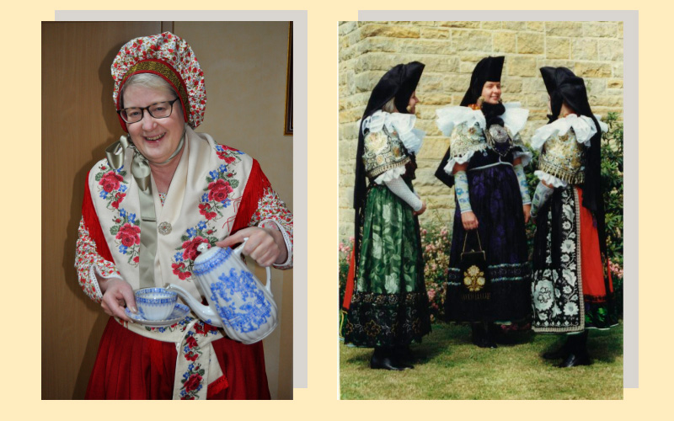

История немецкого национального костюма
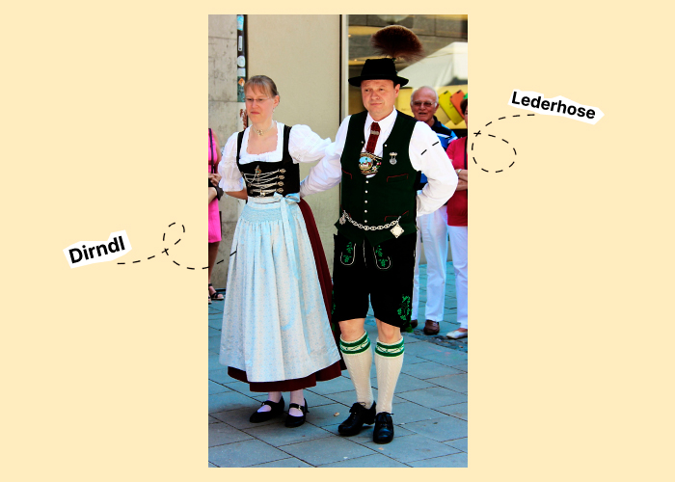

Немецкий национальный костюм
Как выглядит традиционный немецкий костюм для женщин и мужчин? Чем они отличаются в разных землях Германии? Что предпочитают носить современные немцы? В этой статье мы расскажем о прошлом и настоящем немецкого народного костюма.
Немцы называют свой традиционный костюм die Tracht. В большинстве случаев это слово ассоциируется с кожаными укороченными штанами (Lederhosen) и дирндлем (das Dirndl) — традиционным женским платьем. Однако на самом деле не существует единого немецкого традиционного костюма, он сильно различается в зависимости от области Германии. В этой статье мы собрали самые яркие из них, а ещё попытались выделить основные вкусы немцев в современной моде, которые помогут вам понять, что перед вами житель Германии ;)
История немецкого национального костюма
Расцвет традиционного костюма пришёлся на начало XIX века, когда Наполеон праздновал своё триумфальное шествие по Европе. Немцы тяжело переживали поражение в войне и старались всячески подчеркнуть свою уникальную национальную идентичность. Носить одежду врага считалось неприемлемым. Король Фридрих Великий даже распорядился, чтобы по французской моде одевались исключительно палачи.

В своей работе «Немецкий фольклор», опубликованной в 1810 году, он призвал изобрести национальный костюм, который могли бы носить только немцы. Прямым развитием этой мысли стало изобретение традиционного немецкого костюма, который мгновенно обрёл большую популярность в национально настроенных кругах.

В XIX веке идея национального костюма получила дальнейшее развитие. В частности, считалось, что сельская одежда — это исконно народная традиция, свободная от влияния современности. Действительно, народный костюм зародился в сельской местности и является типичной одеждой крестьян. В отличие от одежды городских жителей, стремящихся к универсальности, народный костюм полон символизма и может многое рассказать о своём владельце, как то:
регион его происхождения (в некоторых случаях с точностью до деревни, где был изготовлен костюм),
его социальный статус в деревенской общине,
его семейное положение (холост ли он, женат, вдовец или хочет жениться).
Важно отметить, что немецкий традиционный костюм также претерпел множество изменений с течением времени. Однако некоторые его атрибуты остаются неизменными на протяжении десятков и даже сотен лет.
Традиционные костюмы разных регионов Германии
Бавария
Иностранцы часто считают, что именно баварский костюм представляет всю Германию. В первую очередь речь идёт о традиционной одежде Верхней Баварии — дирндле и ледерхозе.

Гессен
Жители федеральной земли Гессен в свою очередь утверждают, что самые старые немецкие традиционные костюмы родом именно оттуда. В 1772 году в Гессене был издан указ о развитии отечественного текстильного производства и запрете закупки тканей для одежды в других странах. Это означало, что носить можно было только одежду местного производства, что способствовало развитию в этом регионе традиционного костюма.

Особенно интересным является традиционный костюм Швальм. Женщины надевают до 14 юбок друг на друга по принципу луковицы, в результате чего получается форма колокола. Если вам кажется, что подобный образ напоминает персонажа из сказки, то вы близки к правде. Знаменитые сказочники братья Гримм были родом именно из Гессена, и, согласно легенде, традиционные костюмы служили вдохновением для описанных ими сказочных персонажей.
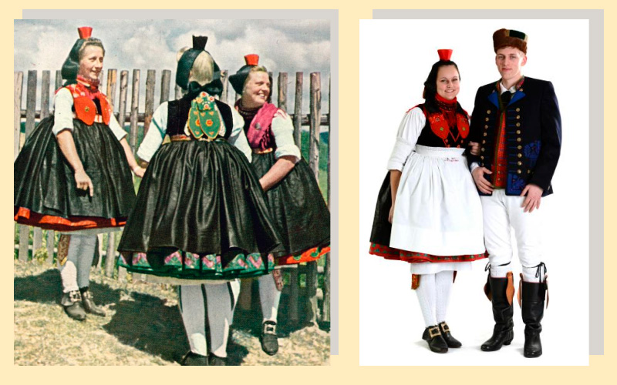

Северный Рейн-Вестфалия
В этом регионе женщины традиционно носили красные шерстяные юбки и чёрные фартуки. Некоторые состоятельные дамы носили также золотые пояса и шарфы, расшитый розами, вокруг плеч.
Шварцвальд
Регион Шварцвальд славится своими шляпами боллен (der Bollenhut). Это соломенные шляпы с большими красными помпонами. Они являются настоящей достопримечательностью этого региона и активно используются в туристической рекламе.

Помимо известных шляп, внимания заслуживает традиционный костюм гутах. Его носят только в трёх деревнях Шварцвальда.
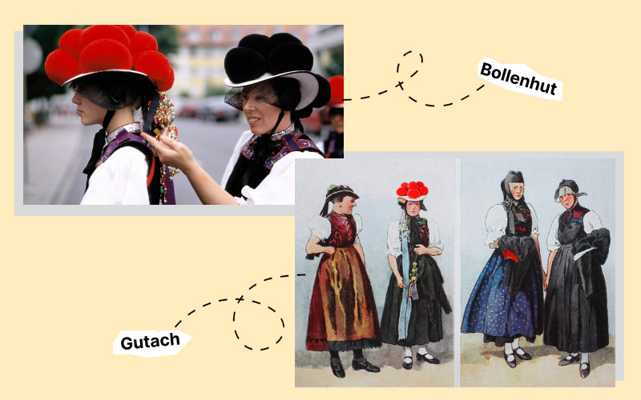

Швейцария
В 17 швейцарских кантонах из 26 немецкий язык является единственным официальным языком, поэтому мы включили местные национальные костюмы в нашу подборку. В каждом кантоне Швейцарии существует свой традиционный костюм. Различают также праздничные и повседневные костюмы. В мире широко известны чёрный бернский костюм с обилием серебряных украшений и костюм Энгадина.
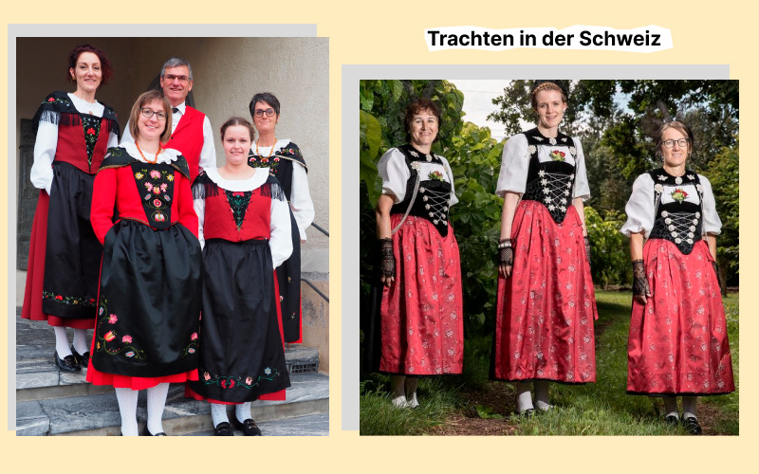
Костюм на Октоберфест и не только: 4 совета, как правильно выбрать национальный немецкий костюм
Раз в год в Германии наступает время, когда все отели Мюнхена полностью забронированы, стоимость перелётов растёт, а поезда ICE со всей южной Германии до Мюнхена пахнут пивом. Это значит только одно — начинается Октоберфест!

Народный праздник, которым Германия славится на весь мир, каждый год собирает огромные толпы. По всей Германии проходят бесчисленные вечеринки, неизменным атрибутом которых становится национальный костюм. В него наряжаются не только коренные баварцы, но и жители других регионов всех возрастов и, конечно, туристы. Однако существует несколько правил, которых следует придерживаться, чтобы на один вечер превратиться в настоящего немца или немку. Мы собрали для вас 4 самых важных модных совета.
Бант на дирндле показывает статус отношений девушки
Эта подсказка чрезвычайно важна как для женщин, так и для мужчин. Правила здесь просты: если вы ещё свободны, вы носите бант на левой стороне дирндля. Дамы, состоящие в отношениях, должны завязывать ленту справа. Овдовевшие дамы или официантки носят бант завязанным сзади. Бант в центре исторически обозначал девственность девушки, однако в наше время это интерпретируется скорее как нерешительность или нежелание знакомиться.
Правильный дирндль должен прикрывать колени
Несмотря на то, что существуют тысячи различных вариаций традиционного платья, вызывающий вариант короткого дирндля пользуется у баварцев дурной славой. Если вы хотите выглядеть как настоящая немка, выбирайте юбку и фартук длиной до икры или щиколотки. Надев короткий мини-дирндль, вы можете вызвать осуждение со стороны местных жителей, особенно в небольших городах и деревнях.
Кожаные брюки должны сидеть по фигуре
Традиционные ледерхозе изготавливаются из оленьей кожи и могут стоить довольно дорого, поэтому вполне понятно, что некоторые мужчины выбирают более дешёвый вариант из искусственных материалов.

Тем не менее, следует помнить о классическом образе: пуговицы в виде оленьих рогов и длина до колена. Не стоит брать брюки «посвободнее»; важно, чтобы при покупке они плотно облегали фигуру. После непродолжительной носки (и нескольких пинт пива) кожа всё равно растянется.

Вышивка должна быть простой, лучше ограничиться белыми, зелёными или жёлтыми листьями. Ещё одна замечательная часть образа — всевозможные ремни и пряжки. Здесь важно использовать подходящую по цвету кожу и сдержанный дизайн. Если вы будете помнить об этих простых мелочах, то ваш образ для Октоберфеста будет идеальным.
Женщины традиционно носят обувь на плоской подошве с вязаными чулками. Для мужчин обязательным атрибутом являются традиционные гольфы, прикрывающие часть икры — так называемые Loferl, а также традиционные туфли Haferl. Эти кожаные ботинки можно узнать по довольно громоздкой форме, угловатым носкам и боковой шнуровке.
Если вы не хотите покупать слишком традиционные туфли, вместо них можно выбрать кожаные ботинки. Держитесь подальше от кроссовок или шлёпанцев, они совершенно не подходят для стиля Октоберфеста!

Современная одежда немцев
Как мы уже говорили, национальный костюм — это, во-первых, инструмент самоопределения народа, а во-вторых, простой способ для иностранца понять, с кем он или она имеет дело. Конечно, сегодня национальные костюмы во всём мире используются только по случаю, а современная мода сделала нас всех похожими друг на друга, но мы попытались выделить некоторые черты и вкусы, которые помогут вам разглядеть в толпе немца или немку.
Современная немецкая одежда отличается акцентом на чёткие линии, минимализм и исключительное качество. Спустя годы людям всё также важна функциональность и единство форм, а также экологичность.
Немцы предпочитают одежду из натуральных тканей, обязательно качественную: они лучше переплатят, но будут носить её намного дольше. В приоритете натуральные природные цвета — бежевый, серый, зелёный, молочный. Очень редко можно встретить взрослого человека в кричаще-жёлтом. Однако бывает и такое, вкус у всех разный.

